新桥街道中心幼儿园小一班今日动态11.26
情绪：
入园情绪：大部分孩子在入园时的情绪都是稳定的，能独立入园，大部分幼儿能主动和老师问好，并将自己的物品摆放好。隋浩宇、刘珺玮在门口情绪不稳定。
园内情绪：小朋友们能自主喝牛奶、吃早点，安静愉快地进行游戏。
区域游戏：
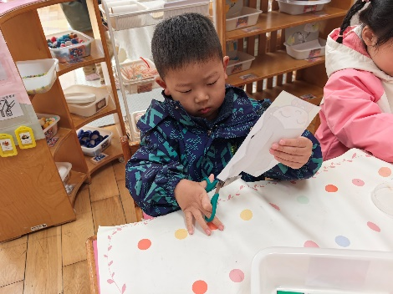  创意坊-小小理发师 | 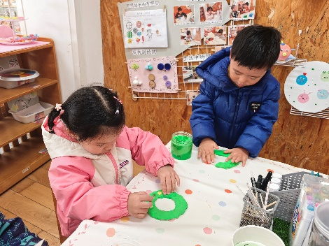  创意坊-太空泥 | 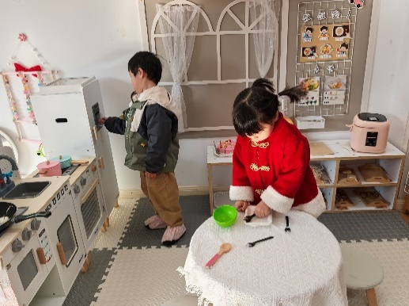  娃娃家
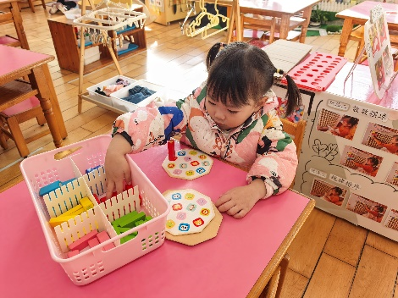  益智区-叠叠乐 | 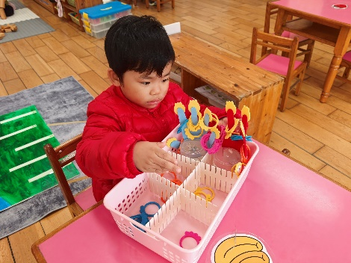  益智区-手指数一数 | 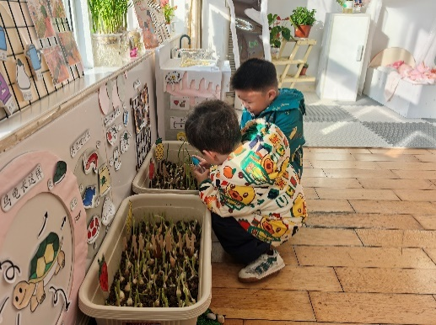  植物角
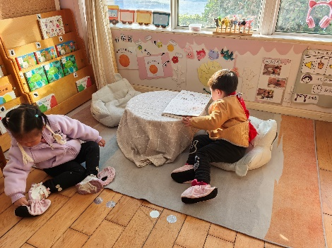  图书角 | 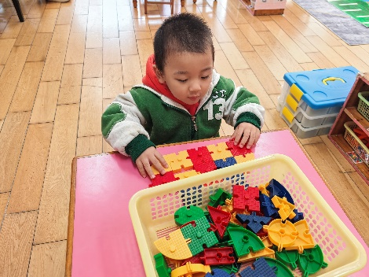  桌面建构 | 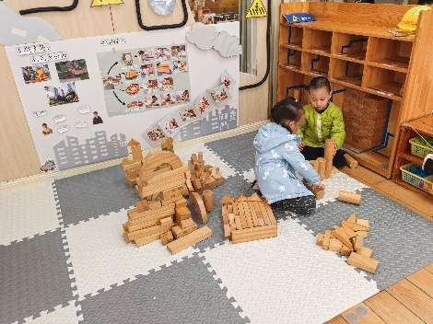  地面建构
户外活动：
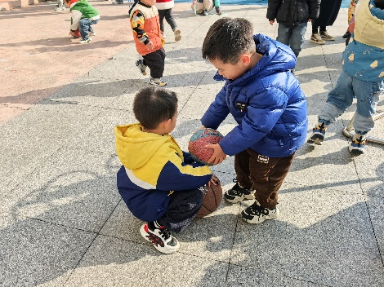 | 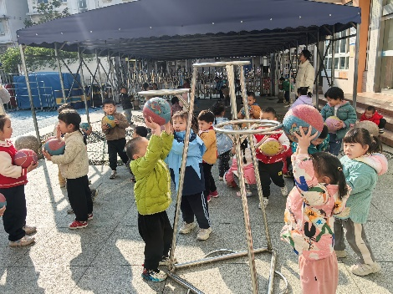 | 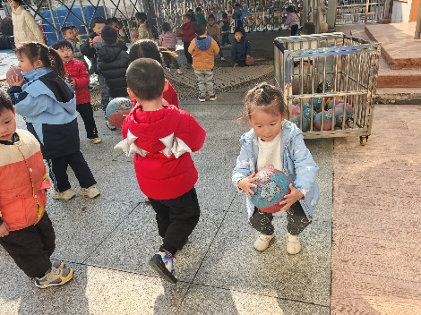
集体活动：
音乐：我的身体会唱歌
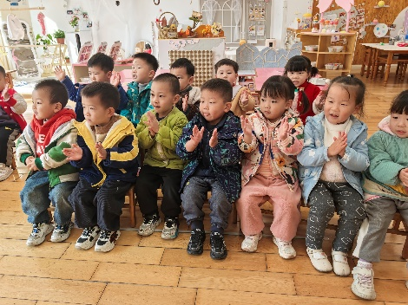 | 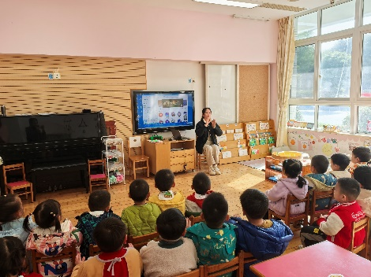 | 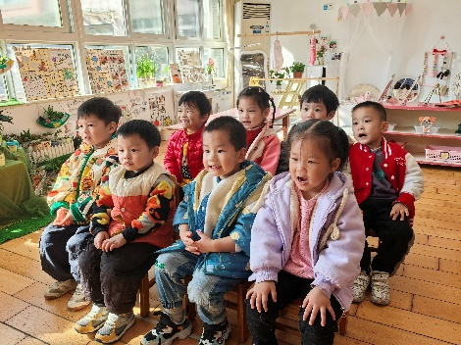
《我的身体会唱歌》是通过语言提示，融合节奏训练来吸引幼儿，从而培养幼儿的节奏感以及快速反应的能力的一节音乐活动。根据奥尔夫教学法中以自然的本性为出发点、必须自己动手（脚）去练习并以节奏为基石的观点，本次活动将引导幼儿尝试用自己的身体来发出声音，体验“身体唱歌”的乐趣。
本次活动中徐凌琨、韩景宸、蒋清远、隋浩宇、张烁、刘珺玮、颜泽楷、叶兴泽、李潇然、奚禾、李青、丁汝成、杨若萱、白小沐、蒋艺姝、吕思甜、恽佳阳、何颖艺、孙嘉芮、能认真听音乐，根据歌词提示找到身体部位真棒！张玉菀、丁文潇活动中间会出现看着一处发呆的情况，需要老师提醒。
生活活动情况：
1.午餐情况：
今天的午饭吃的是藜麦饭、板栗鲍鱼焖鸡翅、蒜香南瓜、毛白菜菌菇汤。大部分小朋友能在老师的提醒下，端正坐姿，自主用餐，尽量保持桌面的整洁。杨若萱，刘珺玮，白小沐，吕思甜剩菜；蒋艺姝，刘珺玮剩汤。
2.午睡情况：
午睡时大部分幼儿能按照要求脱外套、脱裤子，并在老师的提示、帮助下，将衣服裤子叠好，放在床尾。张烁、白小沐、刘珺玮需要老师哄睡，其他小朋友都能自主入睡。
起床时也能按照老师的提示，安全下床后自主穿衣，并给老师检查。少部分幼儿衣物整理得不够整齐，穿衣服时对老师的依赖大，要每天多练习哦。
3.如厕情况：
最近天气渐冷，孩子们穿的越来越厚，在上厕所时出现了裤子脱不下来、裤子要脱很久的情况，这就导致了孩子容易尿湿裤子，因此我们在集体活动前和孩子们强调了一些上厕所的一些注意事项，提醒孩子想上厕所就要赶紧去、或者快速告诉老师。
个别孩子在家还使用尿不湿，导致孩子无意识小便。请家长尽快帮孩子戒掉，避免过度依赖。
家园合作：
1.动态上的照片，仅作为老师观察时的随拍，并不是所有孩子的照片都会呈现。
2.气温下降，冷空气席卷而来，一定要为孩子做好保暖工作，合理的给孩子增添衣服。
降温穿衣注意“三暖”:一是手暖、二是肚暖，三要足暖。
同时提醒家长朋友们,在接送幼儿上学也要注意保暖，带好口罩哦。

